Управление образования Ростовского муниципального округа
муниципальное образовательное учреждение
дополнительного образования детей
Центр внешкольной работы

Конспект учебного занятия по декоративно-прикладному творчеству «Граттография в подарок»
Возраст обучающихся - 10-13 лет
Длительность занятий - 2 часа

Автор – педагог дополнительного образования
Асанова Галина Дмитриевна

Ростов, 2011

Цель занятия - создать условия для творческого процесса по созданию граттографии в подарок.
Задачи занятия
Обучающая: познакомить детей с новой технологией в изобразительном искусстве «граттографией»; научить поэтапно выполнять граттографию, применяя знания свето-тени и навыки работы штрихом.
Развивающая: способствовать развитию фантазии, образного и пространственного мышления детей, их творческих способностей в процессе создания граттографии.
Воспитательная: воспитывать аккуратность, усидчивость, трудолюбие в процессе творчества; способствовать формированию у детей желания создавать интересную радостную граттографию в подарок.
Зрительный ряд: стенд с образцами граттографий цветных и черно-белых.
Оборудование: картон белый, карандаши простые, ластики, цветные восковые мелки, свечи бытовые восковые, тушь художественная черная, гуашь художественная черная, поролон, иглодержатели с иглой, газеты чистые, тряпочки, картон вощенный с темным покрытием для тренировочных упражнений.

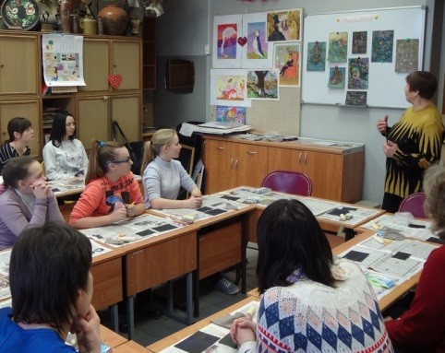
Ход занятия
Организационный этап. 3 минуты
Педагог: Здравствуйте, ребята! Я рада видеть вас сегодня на нашем занятии. Посмотрите, пожалуйста, на стенд. Здесь представлены необыкновенные работы, они выполнены не карандашом и не красками, но, по-моему, они очень выразительны и необычны. Хотели бы вы научиться этой технологии?
Ответы детей
Подготовительный этап. 2 минуты
Педагог: Ребята, эта новая технология называется «граттография», кратко «граттаж». Возник граттаж в конце 20 века, является синтезом декоративно-прикладного творчества и графики. Для создания творческой работы требуется фантазия, пространственное и образное мышление, много терпения и большая аккуратность. Скажите, вы обладаете этими качествами, чтобы создать граттографию?
Ответы детей.
Педагог: Внимательно послушайте и запомните, как выполняется граттография.
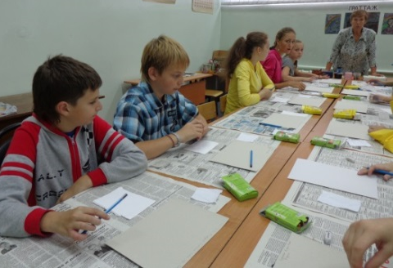
Объяснение теоретического материала (с показом на стенде поэтапного выполнения граттажа). (приложения)
Педагог: Гратттаж создается поэтапно.
Первый этап – контурный рисунок композиции. Задуманный рисунок выполняется на белом картоне простым карандашом.
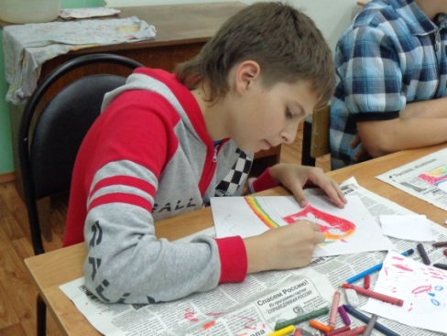
Второй этап – цветовое решение.
Композицию необходимо решить в цвете. Элемент композиции можно закрашивать акварельными красками или цветными карандашами, но лучше это сделать восковыми мелками. Работать надо декоративно, открытым чистым цветом, исключая темные цвета: черный, коричневый, темно-синий, фиолетовый, темно-зеленый, серый. В работе должна присутствовать светло-радостная цветовая гамма.
Третий этап – восковое покрытие.
Во избежание темных просветов и пятен цветовая работа покрывается воском, круговыми движениями бытовой восковой свечи. Неровности, затем, сглаживаются лезвием канцелярского ножа. Таким образом, цвет сохраняется под восковой пленкой.
Четвертый этап – процарапывание иглой контура рисунка.
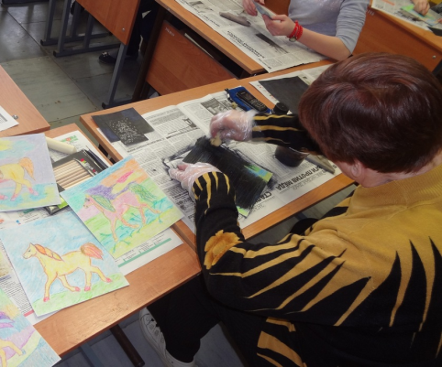
Пятый этап – темное тоновое покрытие.
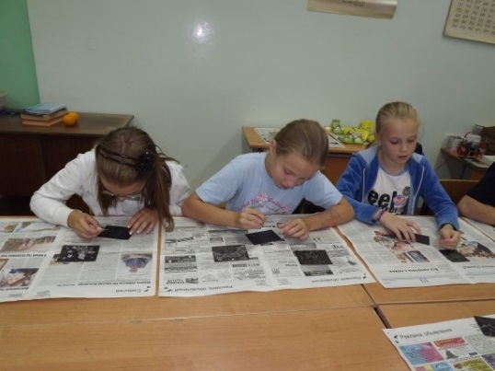
Для этого необходимо соединить две части черной или синей гуаши с одной частью черной художественной туши для получения однородной сметано-образной массы. Затем, куском поролона нужно затемнить весь картон. Контуры композиции просвечиваются и дают возможность видеть задуманный рисунок. Работа должна посохнуть примерно 10-15 минут.
(Во время практической работы осуществляется индивидуальный подход педагога к каждому рисующему: при восковом покрытии – сглаживание неровностей канцелярским ножом; после процарапывания иглой контура рисунка – покрытие композиции темной смесью. Во время просушки работ дети тренируются рисовать иглой по темному, заранее вощеному картону, по ходу придумывая рисунок композиции).
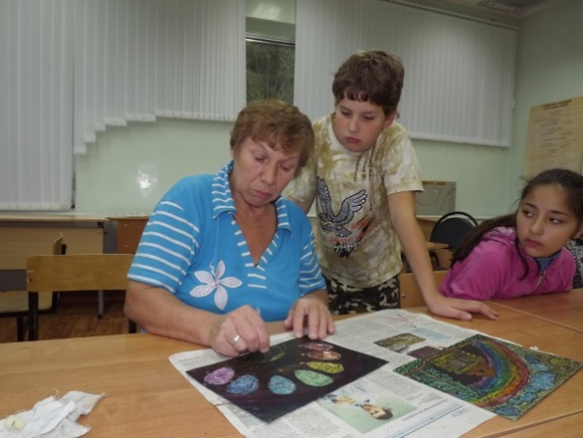
Шестой этап – заключительный, штриховое решение композиции иглой.
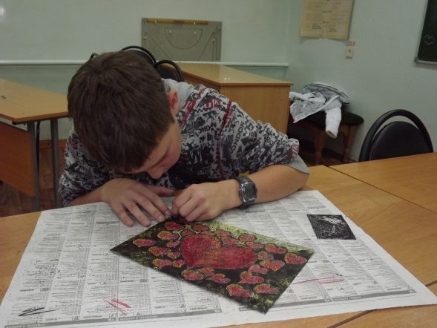
Сначала, заново процарапывается контур рисунка, причем, создается двойной контур на расстоянии 1,5-2 мм. друг от друга. Получается легкая темная окантовка для каждого элемента композиции, что позволяет придать рисунку особую выразительность и оригинальность. Затем идет процесс штриховой работы иглой. В зависимости от формы изображаемых элементов штриховать иглой надо по-разному: вертикально, горизонтально, наклонно, дугообразно. Длина штриха должна быть примерно около 5 мм. Нельзя вести работу резкими, длинными штрихами, хаотично, необдуманно. В конечном итоге композиция высветляется, рисунок как - бы «дышит» светом и тенью. С любовью и желанием выполненная работа очень привлекательна, ее хочется рассматривать по-детально.

Основной этап (практический)
Педагог: Обычно обучающиеся нашей изостудии создают граттаж в подарок своим родным и близким, учителям, друзьям – к различным праздникам, дням рождения, доставляя всем безграничную радость.
Ребята, прежде чем, начать создавать граттаж, подумайте, кому бы вам хотелось подарить свою первую работу в новой технологии и что может понравиться человеку, которому вы будете её дарить. Обдумав это, набросайте эскиз будущей композиции на листе бумаги, а затем выполняйте контурный рисунок на картоне. Для цветового решения у каждого из вас на рабочем месте – восковые мелки. Приступайте к работе.
Итоговый этап
Педагог: Ребята, выполненные работы разложите на столах. Давайте полюбуемся вашим творчеством, детально рассмотрим каждую.
Педагог: понравилось ли вам создавать граттаж?
Ответ детей
Педагог: как вы считаете, какими получились работы: радостными или печальными?
Ответ детей: в большинстве – радостными, так как была использована светлая цветовая гамма.
Педагог: какие трудности вы испытывали в процессе работы?
Ответы детей
Педагог: наше занятие подходит к концу. Скажите, с каким чувством вы уходите с занятия?
Ответы детей.
Педагог: я ухожу с занятия с чувством восхищения вами, вашим трудолюбием, аккуратностью, вашими творческими способностями и я уверенна, что вы не раз еще будете создавать граттаж и дарить этим радость себе, а также своим родным и близким.

Приложение
Образцы граттографии
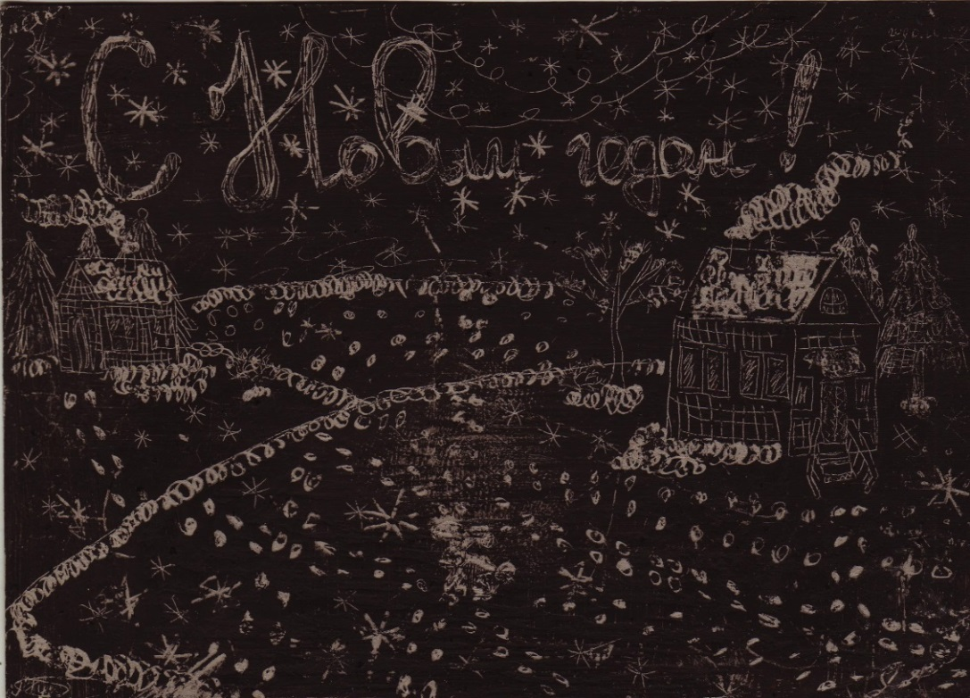
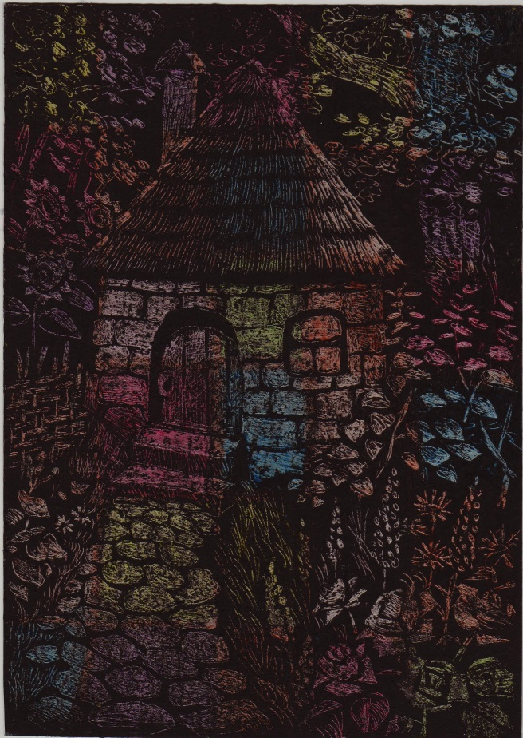
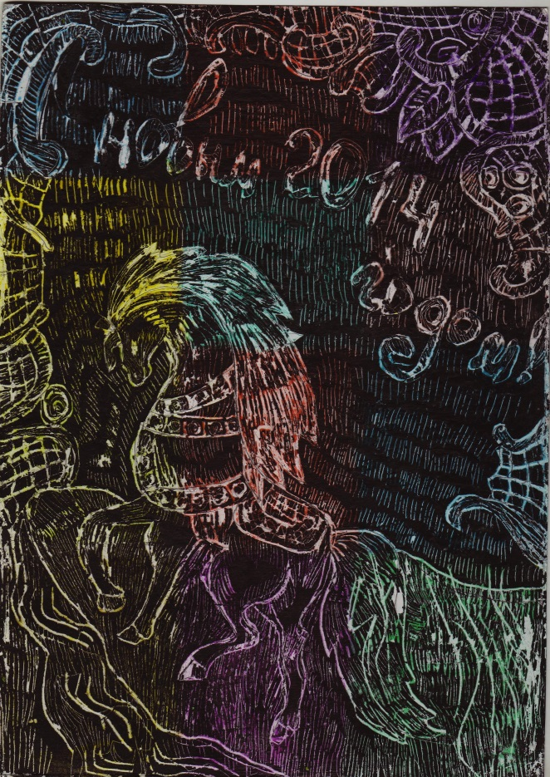

Этапы выполнения граттографии

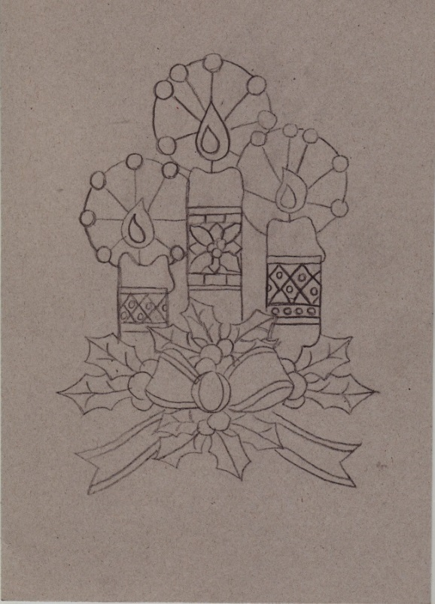
- 2)
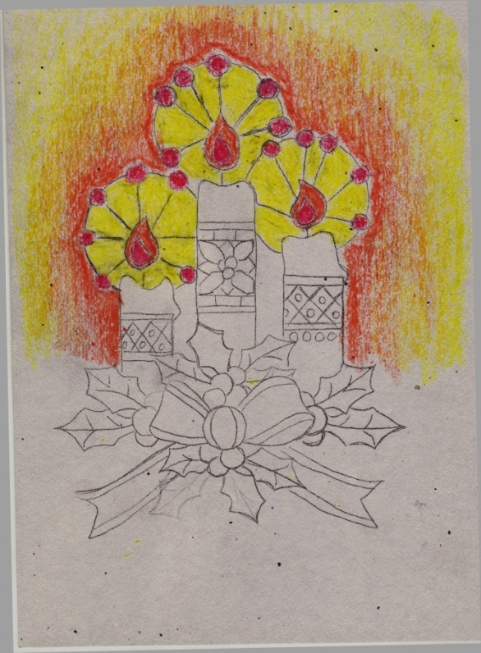

- 4)
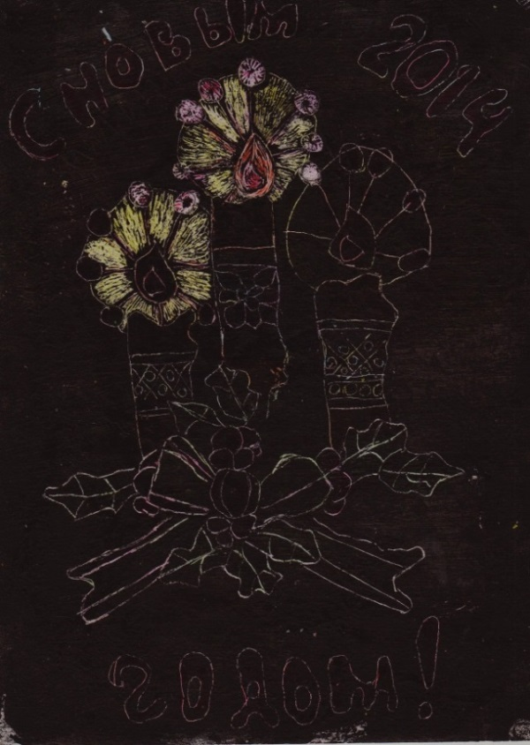
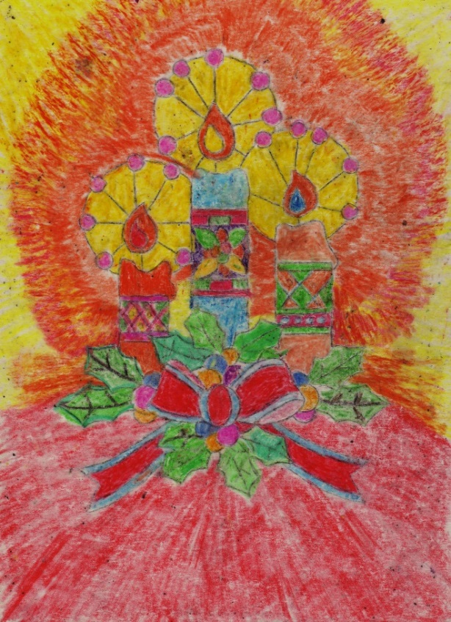

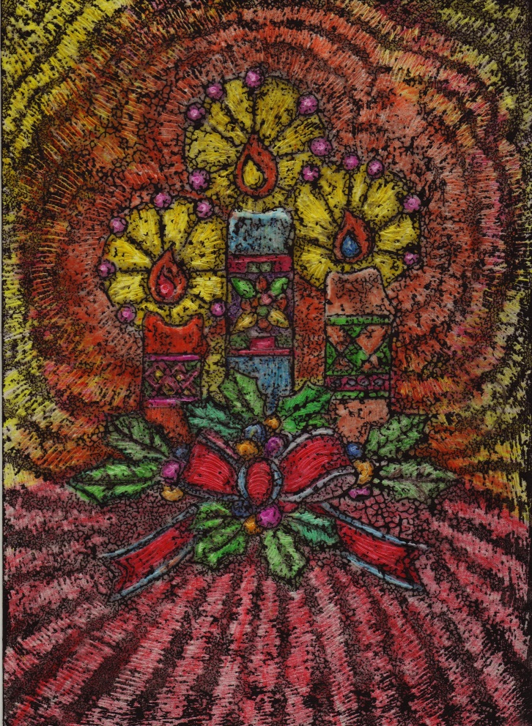
5)

